OBJAVA ZA MEDIJE

U HAZU PREDAVANJE DR. SC. ŽELJKE ČORAK
O UMIJEĆU NASLJEĐIVANJA
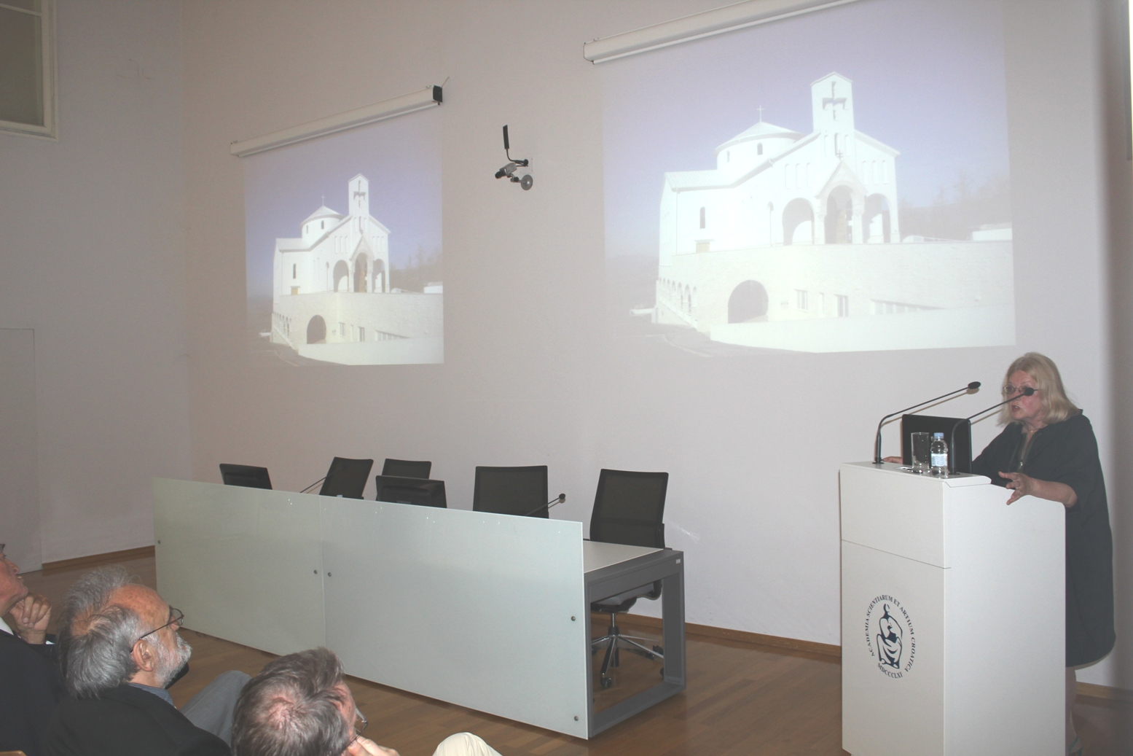

Zagreb, 14. svibnja 2015. – Povjesničarka umjetnosti dr. sc. Željka Čorak, članica suradnica Hrvatske akademije znanosti i umjetnosti, održala je u četvrtak 14. svibnja u Knjižnici HAZU predavanje na temu Umijeće nasljeđivanja u kojem je na brojnim primjerima iz hrvatske umjetničke baštine prikazala veliku sposobnost Hrvatske da preuzima svoje naslijeđe i da ga kreativno nadograđuje, pri čemu dolazi do spajanja različitih umjetničkih stilova. „Hrvatska je zemlja nasljednica. Ona nije razarala nijedno svjedočanstvo prošlih civilizacija i epoha. Dolaskom na ove prostore Hrvati nisu zatajili ništa od bogatog antičkog nasljeđa, ali su jasno pokazali tko su, što su i što žele“, kazala je Željka Čorak koja se kritički osvrnula na neke od suvremenih arhitektonskih rješenja u kojima se baština ne poštuje.
„Moramo se zauzimati za umijeće nasljeđivanja po mjeri hrvatskoga identiteta i hrabrosti. Bez svijesti o onome što smo naslijedili i svijesti o tome što smo tom nasljeđu dužni, mi gubimo svoj kredibilitet i svoje postojanje“, zaključila je Željka Čorak.
Predsjednik HAZU akademik Zvonko Kusić kazao je da je pitanje nasljeđivanja općeljudsko, kao i odgoj i obrazovanje kroz koje stječemo vrijednosti koje se zatim nadograđuju. Podsjetio je da Hrvatska u svojoj baštini ima spomenike još od antičkih vremena od kojih su neki, poput Dioklecijanove palače, svjetskog ranga, i da je stoga opravdano pitanje kako tu baštinu kreativno nadograđivati, a da umjetnici istodobno zadrže pravo na svoj vlastiti izraz.
Predavanju su uz ostale bili nazočni i zamjenica gradonačelnika Grada Zagreba Vesna Kusin i savjetnik predsjednice Republike za društvene djelatnosti Andro Krstulović Opara.

Marijan Lipovac
Ured za odnose s javnošću i medije HAZU

